«Использование «ТИКО – моделирование» в совместной деятельности с младшими дошкольниками»

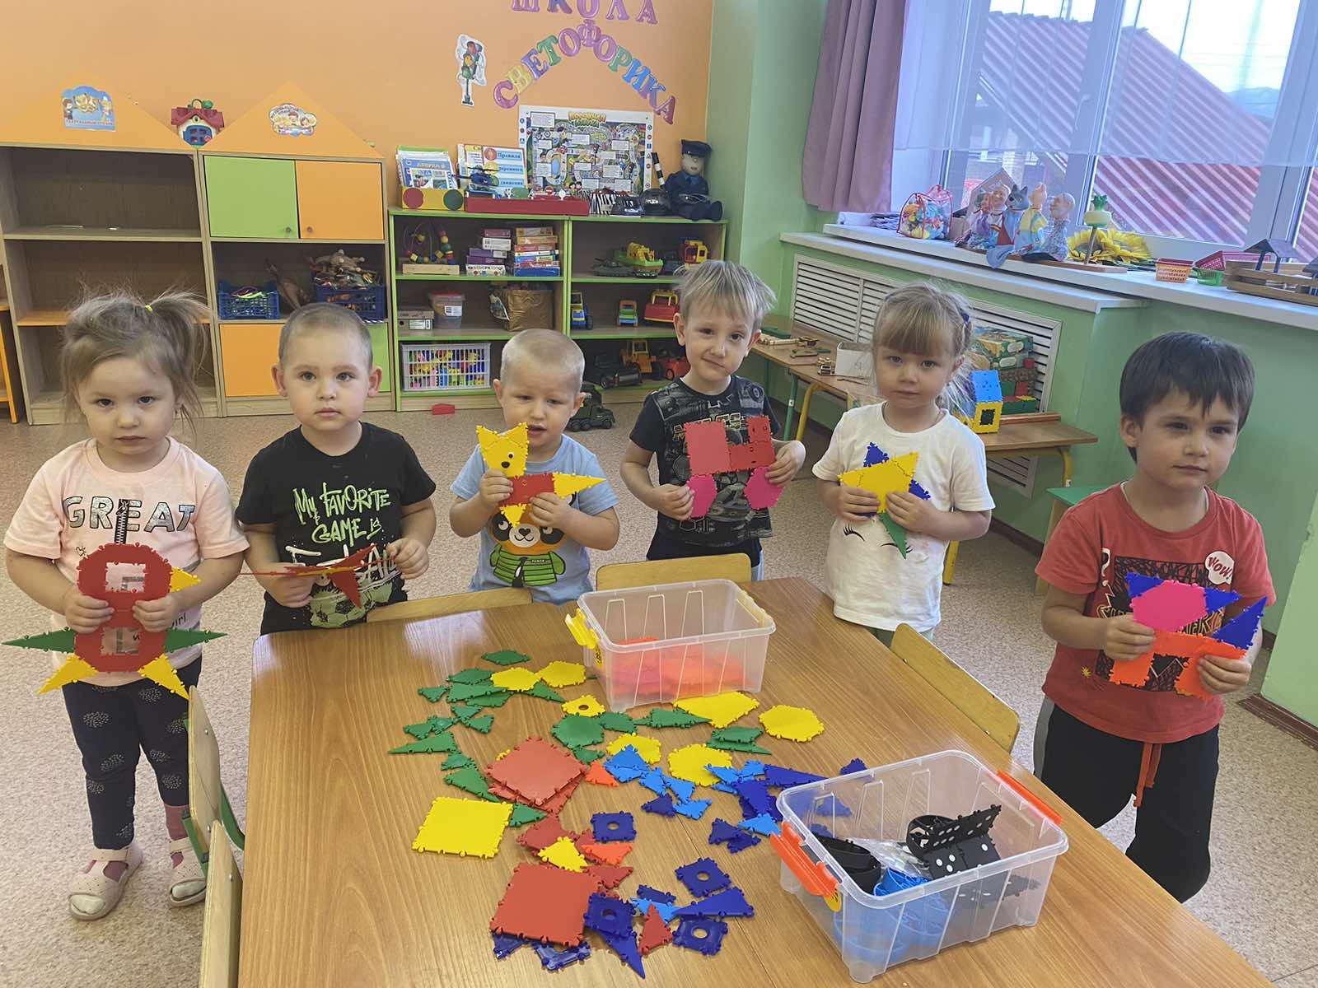

Воспитатели МБДОУ №4 «Сказка» р. п. Култук
Зуйкова Н.В.
Нечаева Е.Ю
На сегодняшний день активность ребенка признается главной основой его развития, знания не передаются в готовом виде, а осваиваются детьми в процессе совместной деятельности, организуемой педагогом. Одним из видов деятельности, в которой в полной мере проявляется творческая активность ребенка, является конструктивно-модельная деятельность.
Основные цели и задачи конструктивно – модельной деятельности:
- приобщение к конструированию;
- развитие интереса к конструктивной деятельности, знакомство с различными видами конструкторов;
- воспитание умения работать коллективно;
- развивать фантазию, воображение.
Современный ребенок – прирожденный конструктор, изобретатель, исследователь. Эти заложенные природой задатки очень хорошо реализуются и совершенствуются в конструировании.
Сегодня в этом нам помогает конструктор «ТИКО». Что же это такое?
ТИКО – это трансформируемый игровой конструктор для обучения.

ТИКО конструктор представляет собой набор ярких плоскостных фигур из пластмассы, которые шарнирно соединяются между собой. На каждой фигуре есть замочки и шарики, которые важно правильно соединить между собой, у кого - то получилось сразу, кому-то потребовалось время, чтобы научиться.
Мы же расшифровываем эту аббревиатуру как:
• Творчество;
• Интеллект;
• Командная работа;
• Оригинальность мышления.
Наиболее удобной формой знакомства с данным видом деятельности в младшем дошкольном возрасте является «совместная деятельность» воспитателя и детей:
- как элемент занимательности в досуговой деятельности детей;
- организации коллективной деятельности детей, когда дети объединяются в мини-группы для выполнения заданий;
- при организации парной работы детей в виде совместного выполнения одного задания;
- при организации самостоятельной деятельности детей, путем обогащения развивающей предметно-пространственной среды.
В совместной деятельности используются формы и методы:
- словесные (беседы, разъяснение);
- наглядные (показ правил работы с конструктором, демонстрация готовых работ, обучение с помощью мультимедийных презентаций);
- практические (различные упражнения с конструктором, моделирование)
Существует 12 наборов конструктора Тико. В своей работе с детьми мы используем конструкторы «Тико - Малыш» и «Тико - Фантазёр». Именно эти наборы предназначены детям от 3-х лет. Наборы состоят из небольших деталей с двумя соединениями, что удобно для маленьких рук детей. Наборы позволяют развить у ребенка творческую активность, мелкую моторику рук, активизировать развитие левого и правого полушария головного мозга.
Знакомство детей с конструктором ТИКО - последовательно. От простого к сложному.
Первое, что мы делали – это рассматривали детали конструктора ТИКО.

Путём исследования, мы увидели, что в нем есть: треугольники, квадраты, круги, и все они имеют разные цвета.
Следующим этапом мы учились соединять детали. Играя с ТИКО, конструировали плоскостные модели.
Как известно, основной формой работы с дошкольниками и ведущим видом деятельности для них является игра. Именно поэтому мы испытываем повышенный интерес к обновлению развивающей предметно-пространственной среды. Обогащаем среду элементами, стимулирующими познавательную, эмоциональную, двигательную деятельность детей. Огромные возможности, которые предоставляют наборы конструктора ТИКО, позволяют использовать его в различных направлениях
проектирования развивающей – предметно-пространственной среды в групповом пространстве:
-в центре «Театр» - можно конструировать декорации и персонажи для сказок;
-в центре «Семья» - можно использовать как мебель, коврики, посуда;
-в центре « Сюжетно-ролевых игр» - можно использовать недостающие детали для обыгрывания сюжета выбранной игры;
-в центре «Творчества» можно сконструировать красочные узоры и орнаменты;
-в центре «Строительства» можно строить дома, мосты, гаражи, роботов, ракеты, самолеты, машины, в общем, все, на что хватает фантазии.
Конструирование является едва ли не самым интересным видом деятельности. Оно позволяет ребенку выразить в своих постройках свое впечатление об окружающем его мире, развиваться, творить. Так, последовательно, шаг за шагом, дети развивают свои конструкторские навыки, у них развивается логическое мышление, коммуникативные навыки.
Таким образом, совместная деятельность педагога и детей младшего дошкольного возраста с конструктором ТИКО способствуют:
- лучшему восприятию новой информации за счёт тактильных прикосновений;
- расширению кругозора ребёнка;
- расширению знаний в области окружающего мира;
- развитию фантазии и творческих способностей.

